Załącznik nr 1.2
Nr referencyjny postępowania:

ZADANIE NR 2

OPIS PRZEDMIOTU ZAMÓWIENIA / FORMULARZ CENOWY

Uwaga! Wykonawca zobowiązany jest złożyć wraz z Ofertą, przedmiotowy środek dowodowy, o którym mowa w SWZ.

Lp. | Przedmiot zamówienia | JM. | Ilość | Cena jednostkowa brutto (zł) | Wartość brutto (zł)  (kol. 4x5)
1. | 2. | 3. | 4. | 5. | 6.
ZADANIE NR 2 KATEDRA OCHRONY EKOSYSTEMÓW LEŚNYCH, AL. 29 LISTOPADA 46, 31-425 KRAKÓW
1. | Fotel biurowy obrotowy:  - fotel z tapicerowanym siatką oparciem;  - siedzisko tapicerowane tkaniną;  - zagłówek regulowany;  - możliwość dostosowania, regulacji wysokości podparcia lędźwi oraz wysokości oparcia;  - podłokietniki regulowane;  - regulacja wysokości siedziska;  - fotel wyposażony w mechanizm TILT;  - kolor tapicerki czarny;  - kółka poliuretanowe. | Szt. | 1
Zdjęcia poglądowe:
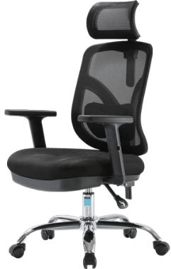

Łącznie wartość brutto Zadania:

